**Proyecto final**

**Primer momento**

Jose Andrés Henao Alzate

Diego Andrés Pedrozo Figueroa

Facultad de Ingeniería, Universidad de Antioquia

Informática II

Aníbal José Guerra Soler

22 de octubre de 2024

**Capítulo escogido:** 7 - “Treehouse of Horror II”, temporada 3

**Sinopsis**

El señor Burns está observando a los trabajadores de la planta nuclear a través de las cámaras de seguridad y se enoja por el bajo rendimiento de los mismos, por lo que piensa en cómo crear al trabajador perfecto: que este no se canse, no necesite un salario, no pierdan el tiempo con las típicas ocurrencias de los trabajadores de la planta nuclear entre otras cosas, pero especialmente se enoja con Homero al ver que se encuentra durmiendo, por lo que decide despedirlo. Homero, en búsqueda de empleo se entera por medio del periódico que ofrecen trabajo como sepulturero, por lo que se presenta para esta profesión y es aceptado. En su primer día cava una tumba y decide acostarse a dormir en ella. Al anochecer, el señor Burns que está en búsqueda de un cerebro humano para poder continuar con la construcción del trabajador perfecto, va al cementerio donde trabaja Homero, a quien encuentra en la tumba y pensando que está muerto decide llevarlo a su laboratorio secreto para proceder a sacarle el cerebro e introducirlo en la cabeza de un robot. Sin embargo, al encender su creación se decepciona pues este se comporta de la misma manera en que Homero lo hace.

**Dinámica del juego**

El videojuego tiene como punto de partida el momento en que el cuerpo de Homero es reemplazado por el de un robot, donde este es controlado y tiene la cabeza de Homero. El señor Burns nota que al reemplazar el cuerpo humano de Homero por uno robótico este trabaja de forma más eficiente, donde no se cansa, no flojea y tiene movimientos más precisos, disminuyendo los errores, por lo que decide hacer lo mismo con los demás trabajadores de la planta nuclear. Homero sabe del plan malvado que tiene su jefe, por lo que decide revelarse y se propone salvar a sus compañeros deteniendo al señor Burns además de recuperar su cuerpo humano. Homero (el jugador) deberá viajar por distintas propiedades del señor Burns para poder detenerlo, pasando por un cementerio privado, la planta nuclear y finalmente la oficina de su jefe. A lo largo del camino deberá combatir y evitar a sus enemigos dependiendo del escenario (ratas mutantes, científicos y el sr Burns), mientras hace uso de habilidades otorgadas por el cuerpo robótico, tales como fuerza, mayor resistencia y una habilidad única dada por este cuerpo.

**Concepción de los niveles**

**Primer nivel.** Este nivel se desarrolla en el cementerio privado del señor Burns. Homero deberá desplazarse hasta el otro extremo del lugar, enfrentándose o evitando a unas ratas radioactivas que merodean por allí. Homero podrá mover cajas para subir a plataformas y así poder salir del cementerio. La forma en la cual Homero podrá enfrentarse a dichos enemigos, será a través de sus puños y habilidades entregadas por su cuerpo robot.

**Segundo nivel.** Este nivel ocurre en la planta nuclear. Aquí Homero podrá hacer uso de una habilidad especial que le permite atraer pequeñas esferas metálicas que se encuentran dispersas por la planta nuclear y con estas podrá dar un gran golpe que empujará a sus enemigos, que son trabajadores de la planta nuclear vestidos con traje antirradiación, todo esto mientras cruza el lugar para llegar a la oficina del señor Burns.

**Tercer nivel.** Homero llega a la oficina del señor Burns, por lo tanto será un entorno cerrado en el cual el jugador deberá desplazarse evitando los ataques del señor Burns, entre ellos golpes y lanzamientos de clones del señor Smithers. Dichos ataques serán aleatorios y entre ellos habrá breves periodos de inactividad mediante los cuales Homero podrá aproximarse al señor Burns para poder golpearlo y llenar la barra de poder especial, o para usarlo.

**Sobre la dinámica de la habilidad especial**

Homero en todo momento contará con la habilidad de atraer esferas metálicas debido a su cuerpo robótico, pero eso sucederá de forma automática siempre y cuando Homero tenga la barra de poder llena. Homero podrá hacer uso de esta habilidad en cada nivel. La barra de poder se va recargando a medida que Homero da un golpe a un enemigo. Una vez la barra se llene Homero atraerá automáticamente hacia su mano un máximo de tres esferas metálicas, generadas a una distancia constante entre ellas.

**Fundamentos teóricos de las físicas aplicadas**

* El primer fundamento físico que se quiere aplicar es que los saltos de Homero generarán un tiro parabólico, el cual tiene las siguientes ecuaciones como descripción del fenómeno físico.

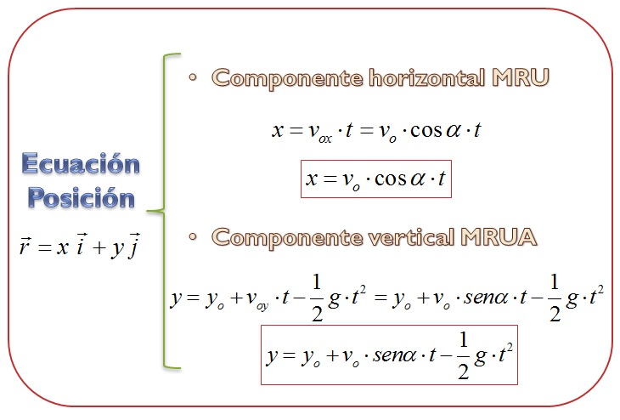

* Como segundo fundamento físico, se pretende que al dar el super golpe, el enemigo sea acelerado según la segunda ley de Newton, esta se describe matemáticamente de la forma:

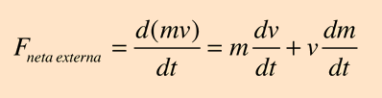

Donde para el caso particular donde la masa es constante, se resume a que la fuerza neta es igual a la masa por la aceleración, es decir, F = ma.

* Finalmente, el último fundamento físico que se pretende es que al atraer Homero las esferas, sea congruente con la teoría electromagnética, es decir, al ser esferas las que se atraen y las manos de Homero robot volverse esferas y cargadas, la fuerza que las atraerá, se pueden expresar con la siguiente ecuación:

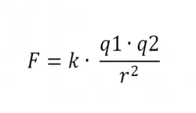

Estas se aplican para el problema presente, puesto que para una esfera el campo eléctrico generado es igual al de una carga puntual, generando un campo simétrico y simple de manejar. Lo anterior se confirma con la aplicación de la ley de Gauss. Esta se muestra a continuación.

